

Pesquisar Documento de Cobrança
Esta opção do sistema permite pesquisar os Documentos de Cobrança na base de dados.

Observação
Informamos que os dados exibidos nas telas a seguir são fictícios, e não retratam informações de clientes.
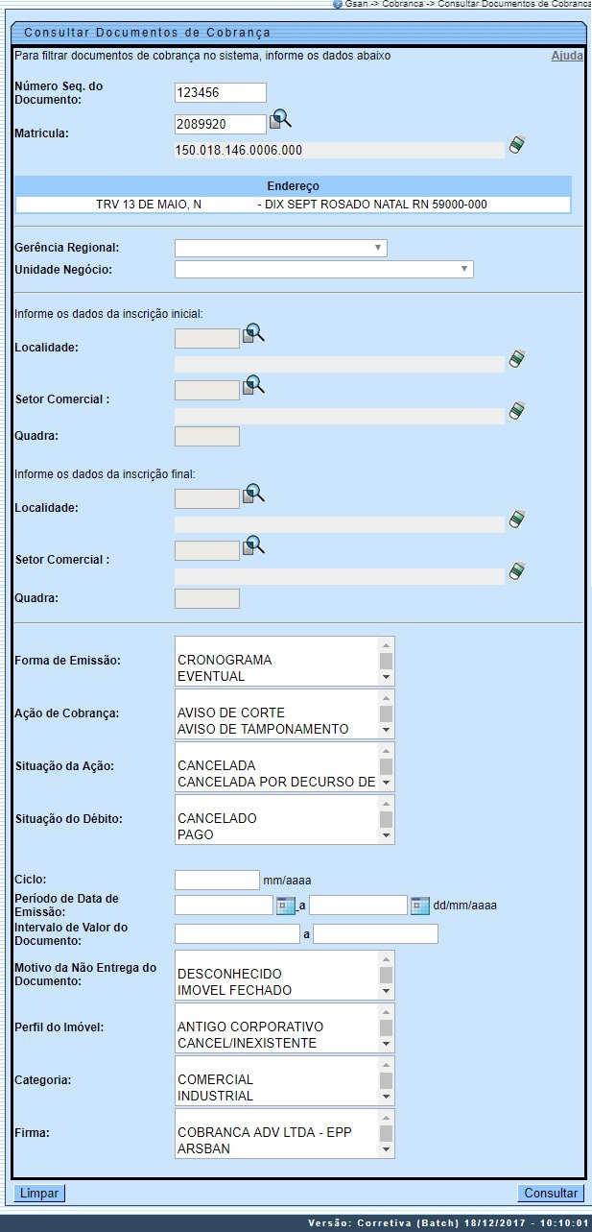
Quando for acionada por outra tela de pesquisa, será acrescentado o botão .
Quando for acionada por uma tela do tipo filtro, o resultado da pesquisa apresentará, também, os Documentos de Cobrança inativos. Neste caso, os itens inativos serão apresentados na cor vermelha. Você deve informar os parâmetros de pesquisa e, depois, clicar no botão .
O sistema, então, apresentará uma nova tela com o resultado da pesquisa, conforme apresentado na funcionalidade:Consultar Documentos de Cobrança.

Tela de Sucesso
A tela de sucesso corresponde à apresentação da tela Pesquisa de Documento de Cobrança, que contém uma tabela com a relação dos Documentos de Cobrança encontrados na base de dados, de acordo com os argumentos de pesquisa informados. A relação virá classificada pelo número do Documento de Cobrança, que será apresentado com um link.
Clique no link do número do Documento de Cobrança desejado, para que o sistema feche a tela de pesquisa e retorne para a tela que originou a chamada, passando o Documento de Cobrança selecionado, como parâmetro. Caso não tenha encontrado o Documento de Cobrança desejado, clique no botão Voltar Filtro para retornar à tela Pesquisar Documento de Cobrança, e informar um novo conjunto de parâmetros.
Quando a quantidade de Documentos de Cobrança encontrados ultrapassar 10 (dez) registros, o sistema montará um mecanismo de paginação no rodapé da página. Serão geradas tantas páginas, quanto forem necessárias, considerando o limite de 10 (dez) registros por página.

Preenchimento dos campos
Nenhum campo da funcionalidade é de preenchimento obrigatório. Porém, é necessário informar, pelo menos, um dos parâmetros de pesquisa relacionados abaixo.
Campo | Orientações para Preenchimento
Número Sequencial do Documento | Informe o número sequencial do documento de cobrança com até oito dígitos.
Matrícula do Imóvel | Para pesquisar os Documentos de Cobrança vinculados a um imóvel, informe a matrícula do imóvel e tecle Enter, ou clique no botão , que fica ao lado do campo. Neste caso será apresentada uma tela de popup, onde será possível efetuar a pesquisa do imóvel no cadastro.  Após a informação da matrícula de um imóvel, ou da seleção do imóvel na tela de pesquisa, o sistema apresentará a inscrição do imóvel, no campo correspondente.  Para limpar o campo da matrícula do imóvel, clique no botão , que fica ao lado do campo.  Este campo não poderá ser preenchido, caso um dois campos relacionados abaixo estejam preenchidos:  Gerência Regional;  Unidade de Negócio;  Dados das Inscrições Inicial e Final.
Gerência Regional | Caso deseje pesquisar os Documentos de Cobrança por Gerência Regional, selecione-a na lista apresentada ao lado do campo.  Este campo não poderá ser preenchido, caso um dois campos relacionados abaixo estejam preenchidos:  Matrícula do Imóvel;  Unidade de Negócio;  Dados das Inscrições Inicial e Final.
Unidade de Negócio | Caso deseje pesquisar os Documentos de Cobrança por Unidade de Negócio, selecione-a na lista apresentada ao lado do campo.  Este campo não poderá ser preenchido, caso um dois campos relacionados abaixo estejam preenchidos:  Matrícula do Imóvel;  Gerência Regional;  Dados das Inscrições Inicial e Final.
Intervalo da Inscrição de Imóveis (Inicial e Final) | Seguem, abaixo, os campos para preenchimento do intervalo de inscrição para pesquisar os Documentos de Cobrança de um conjunto de imóveis.  Cada campo tem duas instâncias. Uma para a inscrição inicial e outra para a final.  Observação: O intervalo de inscrições de imóveis não poderá ser preenchido, caso um dois campos relacionados abaixo estejam preenchidos:  Matrícula do Imóvel;  Gerência Regional;  Unidade de Negócio.  Localidade: Informe o código de uma localidade, e tecle Enter, ou clique no botão , que fica ao lado do campo. Neste caso será apresentada uma tela de popup, onde será possível efetuar a pesquisa das localidades cadastradas. Após a informação do código de uma localidade, ou da seleção de uma localidade na tela de pesquisa, o sistema apresentará o nome da localidade no campo correspondente.  Para obter ajuda sobre a funcionalidade de pesquisa, clique em Pesquisar Localidade.  Ao atualizar este campo na inscrição inicial, o seu valor será replicado na inscrição final.  Ao clicar no botão , o sistema além de limpar o campo da Localidade irá limpar, também, os campos da inscrição que estão abaixo da Localidade.  Caso esteja na inscrição inicial, os campos da inscrição final, também, serão limpos.  Setor Comercial: O setor comercial só deverá ser informado após a localidade já ter sido informada.  Informe o código do setor comercial, e tecle Enter, ou clique no botão , que fica ao lado do campo. Neste caso será apresentada uma tela de popup, onde será possível efetuar a pesquisa dos setores comerciais cadastrados para a localidade informada. Após a informação do código de um setor comercial, ou da seleção de um setor comercial na tela de pesquisa, o sistema apresentará o nome do setor comercial no campo correspondente.  Para obter ajuda sobre a funcionalidade, clique em Pesquisar Setor Comercial.  Ao atualizar este campo na inscrição inicial, o seu valor será replicado na inscrição final.  Ao clicar no botão , o sistema além de limpar o campo do Setor Comercial, irá limpar, também, os campos da inscrição que estão abaixo do Setor Comercial.  Caso esteja na inscrição inicial, os campos da inscrição final, também, serão limpos.  Quadra: Informe o código da quadra.  Ao atualizar este campo na inscrição inicial, o seu valor será replicado na inscrição final.  Limpar Campo
Forma de Emissão | Caso deseje efetuar a pesquisa pela Forma de Emissão do Documento de Cobrança. Selecione-as na caixa apresentada ao lado do campo.  Você pode selecionar mais de uma Forma de Emissão para configurar a pesquisa.  Para selecionar mais de uma Forma de Emissão, utilize as teclas Ctrl e Shift, concomitantemente com o clique do Mouse sobre a descrição da Forma de Emissão que desejar selecionar.  A tecla Ctrl seleciona uma linha na caixa; e a tecla Shift seleciona um conjunto de linhas.  Caso você clique mais de uma vez sobre a mesma linha, com a tecla Ctrl pressionada, a Forma de Emissão será, sucessivamente, marcada e desmarcada.
Ação de Cobrança | Caso deseje efetuar a pesquisa pelo tipo da Ação de Cobrança, selecione-as na caixa apresentada ao lado do campo.  Você pode selecionar mais de um tipo da Ação de Cobrança para configurar a pesquisa.  Para selecionar mais de um tipo da Ação de Cobrança, utilize as teclas Ctrl e Shift, concomitantemente com o clique do Mouse sobre a descrição da Ação de Cobrança que desejar selecionar.  A tecla Ctrl seleciona uma linha na caixa; e a tecla Shift seleciona um conjunto de linhas.  Caso você clique mais de uma vez sobre a mesma linha, com a tecla Ctrl pressionada, a Ação de Cobrança será, sucessivamente, marcada e desmarcada.
Período da Data de Emissão | Para pesquisar os Documentos de Cobrança pelo Período da Data de Emissão, informe a data inicial e final do período nos campos correspondentes.  Ao digitar a informação nos campos das datas, você não precisa preocupar-se com as barra de separação, porque o sistema as coloca automaticamente.  As datas devem ser informadas no formato: DD/MM/AAAA, onde DD corresponde ao dia, MM corresponde ao mês e AAAA, ao ano.  O dia e o mês devem ser informados, obrigatoriamente, com dois dígitos e o ano com quatro.  Caso deseje pesquisar a data num calendário, clique no botão , que fica ao lado dos campos das datas; e selecione a data a partir do calendário.  Clique em Pesquisar Data - Calendário para obter informações mais detalhadas sobre a tela do calendário.  Ao informar a data inicial, o sistema a repetirá na data final. Mas você poderá alterar a data final para uma data superior à inicial.  Ao limpar a data inicial, o sistema, automaticamente, limpará a data final.
Intervalo de Valor do Documento | Para pesquisar os Documentos de Cobrança pelo Intervalo de Valor dos Documentos, informe os valores inicial e final do intervalo, em Reais(R$).  Ao informar o valor inicial, o sistema o repetirá no valor final. Mas você poderá alterar o valor final para um valor superior ao inicial.  Ao limpar o valor inicial, o sistema, automaticamente, limpará o final.
Motivo da Não Entrega do Documento | Caso deseje efetuar a pesquisa dos Documentos de Cobrança pelos Motivos da Não Entrega do Documento, selecione-os na caixa apresentada ao lado do campo.  Você pode selecionar mais de um Motivo da Não Entrega do Documento para configurar a pesquisa.  Para selecionar mais de um Motivo da Não Entrega do Documento, utilize as teclas Ctrl e Shift, concomitantemente com o clique do Mouse sobre a descrição dos Motivos da Não Entrega do Documento que desejar selecionar.  A tecla Ctrl seleciona uma linha na caixa; e a tecla Shift seleciona um conjunto de linhas.  Caso você clique mais de uma vez sobre a mesma linha, com a tecla Ctrl pressionada, o Motivo da Não Entrega do Documento será, sucessivamente, marcado e desmarcado.
Perfil do Imóvel | Caso deseje efetuar a pesquisa dos Documentos de Cobrança pelos Perfis dos Imóveis, selecione-os na caixa apresentada ao lado do campo.  Você pode selecionar mais de Perfil do Imóvel para configurar a pesquisa.  Para selecionar mais de um Perfil do Imóvel, utilize as teclas Ctrl e Shift, concomitantemente com o clique do Mouse sobre a descrição dos Perfis dos Imóveis que desejar selecionar.  A tecla Ctrl seleciona uma linha na caixa; e a tecla Shift seleciona um conjunto de linhas.  Caso você clique mais de uma vez sobre a mesma linha, com a tecla Ctrl pressionada, o Perfil do Imóvel será, sucessivamente, marcado e desmarcado.
Categoria | Selecione uma ou mais opções disponibilizadas pelo sistema.  Para selecionar um item, clique sobre a opção desejada, para selecionar mais de uma opção, mantenha pressionada a tecla Ctrl e clique nas demais opções que desejar.
Firma | Selecione uma ou mais opções disponibilizadas pelo sistema.  Para selecionar um item, clique sobre a opção desejada, para selecionar mais de uma opção, mantenha pressionada a tecla Ctrl e clique nas demais opções que desejar.

Funcionalidade dos Botões
Botão | Descrição da Funcionalidade
 | Ao clicar neste botão, o sistema permite consultar um dado nas bases de dados.
 | Ao clicar neste botão, o sistema apaga o conteúdo do campo em exibição.
Ao clicar neste botão, o sistema permite selecionar uma data válida, no formato dd/mm/aaaa (dia, mês, ano).
Para obter detalhes sobre o preenchimento do campo de datas, clique no hiperlink Pesquisar Data - Calendário.
 | Ao clicar neste botão, o sistema limpa o conteúdo dos campos na tela.
 | Ao clicar neste botão, o sistema volta à tela anterior.
 | Ao clicar neste botão, o sistema executa a consulta conforme os parâmetros informados.
 | Ao clicar neste botão, o sistema retorna à tela de pesquisa.

Referências
Consultar Documentos de Cobrança
Pesquisar Documentos de Cobrança

Termos Principais
Cobrança
Clique aqui para retornar ao Menu Principal do GSAN.

